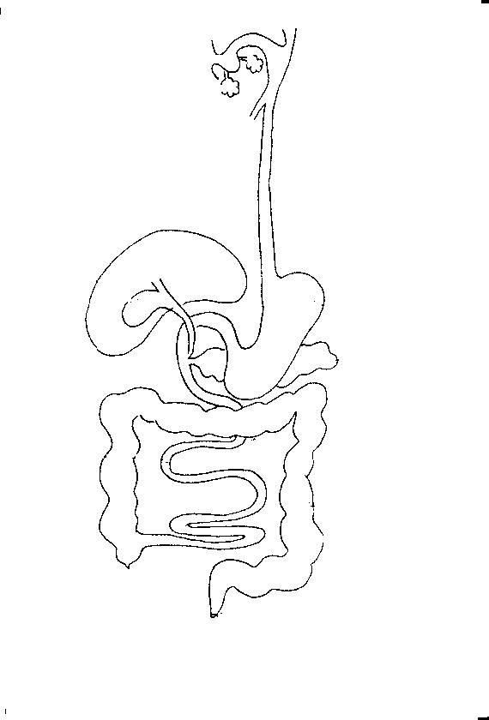

**12 : TITRE -**

11

10

9

8

7

6

5

4

3

2

1



**12 : TITRE -**

11

10

9

8

7

6

5

4

3

2

1